
Aşağıdaki çıkarma işlemlerinde verilmeyen eksilenleri ve verilmeyen çıkanları bulunuz.

- 1 4 - 6 3 - 2 7 - 3 5

3 9 2 8 4 6 4 3

6 5 8 7 7 2 4 1

- - - -
2 4 4 6 5 4 1 7

- 2 8 - 4 3 - 3 5 - 2 5

4 9 1 8 3 6 6 3

9 5 5 7 9 3 7 9

- - - -
2 9 1 8 5 8 5 0

- 1 5 - 2 9 - 1 8 - 2 9

6 9 5 8 3 6 5 3

9 7 5 7 1 2 8 0

- - - -
5 4 8 4 4 7

- 5 8 - 6 3 - 4 0 - 4 9

1 9 2 8 1 6 4 9

Kurallı Cümle - Devrik Cümle Etkinliği

Cümlede duyguyu, düşünceyi, isteği veya haberi bildiren kelime genellikle

cümlenin sonunda yer alır. Böyle cümlelere kurallı –düz cümle denir.

Her zaman dengeli ve düzenli beslenirim.

Yemekten sonra dişlerimi fırçalarım.

Haftada bir tırnaklarımı keserim.

Ödevlerimi zamanında yaparım.

Meyve ve sebzeleri bol bol tüketirim.
Kurallı cümle – Düz cümle

Kurallı cümle – Düz cümle

Kurallı cümle – Düz cümle

Kurallı cümle – Düz cümle

Kurallı cümle – Düz cümle

Cümlede duyguyu, düşünceyi, isteği veya haberi bildiren kelime, cümlenin

ortasında ya da başında olabilir. Böyle cümlelere devrik denir.

Kurallara uyarım sınıfta.

Çok sesli dinlememeliyiz müziği.

Severim ülkemi çok.

Yaparım haftada 1-2 kez banyo.

Her zaman takarım emniyet kemerimi.
Devrik cümle.

Devrik cümle.

Devrik cümle.

Devrik cümle.

Devrik cümle.

Şimdi aşağıdaki cümlelerin kurallı mı devrik mi olduğuna sen karar ver.


devrik Giyinirim hava durumuna göre.


……… Doğdu Selanik’te Atatürk.

……… En büyük gölümüz Van Gölü’dür.

……… Yatarım erken , kalkarım erken.

……… Yazdı marşımızı Mehmet Akif Ersoy.

Arkadaşlarımı severim çok.
………

……… Herkes kitap okumalı.

Atatürk Samsun’ a çıktı. ………

Atatürk’ün anıt mezarı Anıtkabir’dedir. ………

Yemekte görgü kurallarına uyarım. ………

Önce yemekten yıkarım ellerimi. ………

Yaparım her zaman kahvaltı. ………

Spor yapmayı çok severim. ………















Odamızı mutlaka havalandıralım. ………

Bulutların içindeki cümleleri inceleyiniz. Kurallı cümleleri maviye –devrik cümleleri kırmızıya boyayalım.

D
Yıkarım ellerimi yemekten önce.

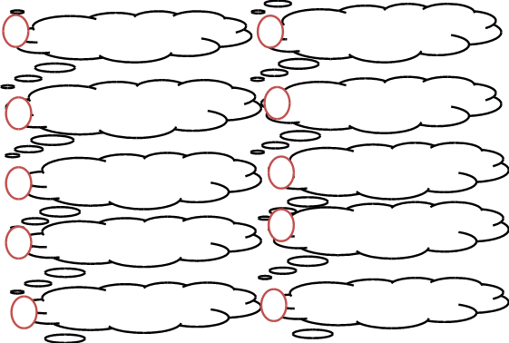

Sabaha kadar dişim ağrıdı.


Cennet ,anaların ayağı altındadır.

Matematik vardı bugün.

Geçmiş olsun.


Çok kitap okudum tatilde.


Denizde yüzmeyi çok severim.


Beni eller gibi görme.


Uykum geldi çok.
K
Misafirlere ikramda bulunduk.



Fırtına vardı bütün gece



Yıkarım ellerimi yemekten önce.


Ders programına baktım.


Atmayalım yerlere çöp.


İçerim sütümü mutlaka.


Seyretme, televizyonu yakından.



Doğum günümü kutladık.


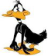
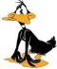







Sınıfta kurallara dikkat et.

